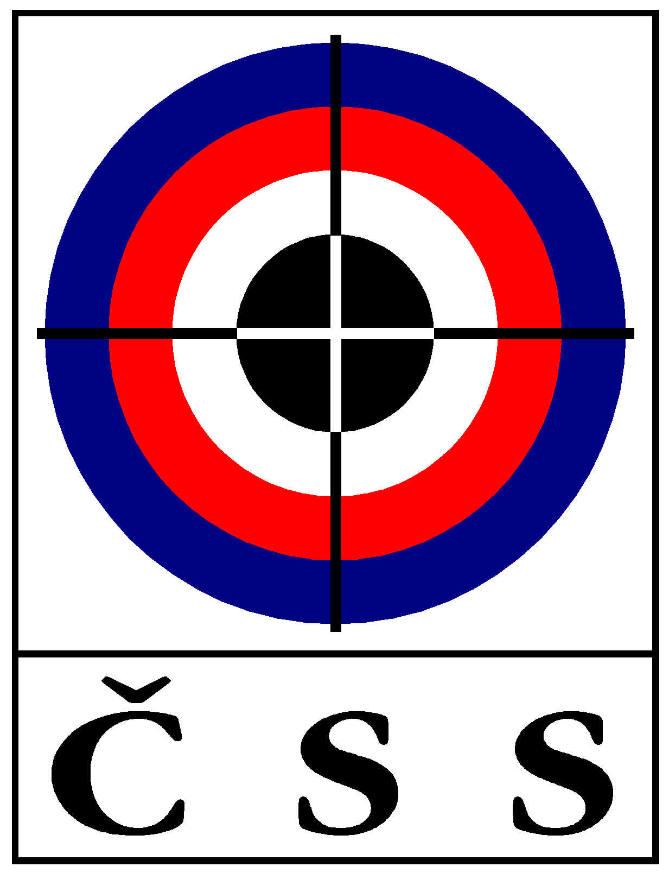

Z Á P I S č. P – 06/2014
ze zasedání PREZÍDIA ČSS konaného dne 26. 11. 2014 v Praze

Přítomní:
Ing. Baroch, PaedDr. Ertlová, Fidler, Ing. Pokorný, Ing. Bílek, Hlaváček,
(členové P ČSS), V. Šaňák (sport. ředitel ČSS - hlas poradní), L. Janoušek (tajemník ČSS - hlas poradní); Mgr. R. Vrtišková (RK ČSS - hlas poradní),

Omluveni: K. Tomeček

Jednání bylo zahájeno v 9.00 hod.

P R O G R A M:

1) Kontrola minulého zápisu (VV ČSS 03/2014 a P ČSS 05/2014):

Usnesení P ČSS - trvá:
050 (nový občanský zákoník – změna Stanov ČSS atd.)

Usnesení VV ČSS - trvá:
- usnesení 10. sjezdu - realizace kulové střelnice Brno-Soběšice
111 (postupné vrácení financí na střelnici Brno),
057 (pojištění ČSS rozšířit o SSK;)

Ostatní body usnesení z jednání P ČSS a VV ČSS splněny nebo projednány v programu tohoto VV ČSS. Zápisy schváleny.

2) Informace z MŠMT, ČOV a rozpočet ČSS:

Ing. Baroch informoval o stavu čerpání rozpočtu ČSS 2014 (přehled koloval). Prezident ČSS sdělil, že na MŠMT ČR byly dnes předány potřebné tabulky k žádostem o neinvestiční dotace na rok 2015 (programy I., II.). Investiční programy na rok 2015 nejsou stále MŠMT ČR vypsány. Materiál získaný v letošním roce z investic MŠMT ČR (zbraně, auta) je převzat a faktury uhrazeny. Připravuje se vyúčtování pro MŠMT ČR.
P ČSS schválilo specifikaci požadavku ČSS na strojní investice z dotací MŠMT ČR pro rok 2015 ve výši 30,07 mil. Kč. Požadavky na stavební investice budou zpracovány po vyhlášení dotačních programů MŠMT ČR (až budou známé podmínky).

Prezident ČSS informoval, že odpoledne (26. 11.) se zúčastní jednání VV ČOV.

3) Informace z úseku státní reprezentace ČSS:

Sportovní ředitel p. Šaňák informoval o přípravě reprezentace na rok 2015, předložil kompletní plán přípravy a účasti na soutěžích. Stěžejním úkolem bude zisk účastnických míst pro LOH 2016. Materiály kolovaly.
Podány informace o připravovaném kongresu ISSF (za ČSS účast I. Ertlová a V. Šaňák). Na prezidenta ISSF jsou 2 kandidáti.
4) Informace sekretariátu ČSS, různé:

Prezident ČSS informoval, že na střelnici v Soběšicích byly provedeny nutné opravy správní budovy ČSS (za 215 000,- Kč). Dále bylo ukončeno řízení ve věci nákupu objektu WC (zápis na Katastrálním úřadě proveden). Bude nutná rekonstrukce, aby objekt vyhovoval hygienickým předpisům. Je třeba zpracovat posudek a rozpočet. Následně rozhodnout jak bude ČSS postupovat.
Uskutečnila se schůzka na stavebním odboru MěÚ Brno ve věci připravované výstavby kulové střelnice ČSS v Soběšicích, pan Janota byl prezidentem ČSS zmocněn pro další jednání v této záležitosti. Prezídium ČSS vzalo na vědomí návrh pana Tomečka k možnosti realizace objektu střelnice s použitím buněk. Názor P ČSS je, aby se pokračovalo v přípravě výstavby dle dosud zpracovaného projektu.
Prezident ČSS a sportovní ředitel jednali s vedením firmy Sellier & Bellot ve Vlašimi ve věci další spolupráce. Bude pokračovat smlouva na dodávku brokového střeliva (slevy, část zdarma) a nově bude firma podporovat vybrané talentované střelce.

Tajemník ČSS informoval o práci pracovní skupiny pro úpravu Stanov ČSS. Informaci pro SSK k registraci nových SSK a k případným změnám v Rejstříku spolků (a pobočných spolků ČSS) umístil na web ČSS. Dále informoval o jednáních STK ČSS a KR ČSS. Byl zveřejněn konkurz na technické zajištění kulového MČR 2015 a MČR 2015 mizivé cíle 300m. Ostatní je v zápisech obou jednání komisí ČSS.
Dále tajemník informoval o semináři „Evropská unie a sport“, který pořádal Český olympijský výbor.
Na web ČSS umístil tajemník ČSS informaci o možnosti využívání smlouvy o úrazovém pojištění, kterou uzavřel Český olympijský výbor pro sportovce a členy sportovních organizací ČOV. Platí i pro řádné členy ČSS (uhrazené členské příspěvky). Tajemník ČSS požádá pana R. Klimeše, aby se s touto smlouvou seznámil a sdělil, jak navazuje na pojištění, které má ČSS na pořádané akce.

Anketa „Střelec roku 2014“ probíhá (zatím předáno 36 anketních lístků), uzávěrka je 30. 11. 2014. Předání ocenění se uskuteční 19. 12. 2014. Tajemník ČSS zašle pozvánky (P ČSS schválilo seznam) sportovcům, trenérům a hostům. Zajistí poháry.

Předsedkyně RK ČSS informovala o plánované kontrole hospodaření ČSS za uplynulé období, která bude v Plzni dne 29. 11. 2014.
Ing. Pokorný informoval o závěrech jednání s hygienikem Armády ČR o řešení hluku na střelnici Plzeň – Lobzy. Jedná se o brokovou střelnici ČSS a omezení střelby na 4 dny.
Paní Ertlová informovala o úspěších akademických sportovců ČR, letos se zúčastnili MS v 17 sportech a získali 27 medailí. Střelci vybojovali třetinu, tj. 9. Tlumočila poděkování vedení České asociace akademických technických sportů. Na rok 2015 je v rozpočtu účast 18 střelců na AMS.

Usnesení P – 06/2014:

- 073 – P ČSS bere na vědomí informace o čerpání rozpočtu ČSS na rok 2014;
- 074 – P ČSS bere na vědomí informaci úseku státní reprezentace;

- 075 – P ČSS schvaluje plán činnosti státní reprezentace na rok 2015;

- 076 – P ČSS bere na vědomí informace o postupu při přípravě výstavby kulové střelnice v Brně – Soběšicích;
- 077 – P ČSS schvaluje specifikaci požadavku ČSS na strojní investice z dotací MŠMT ČR pro rok 2015 ve výši 30,07 mil. Kč;

Pokud není uvedeno u příslušného usnesení jinak, byly všech body usnesení schváleny 100 % přítomných členů P ČSS s hlasem rozhodujícím.

V Praze dne 26. 11. 2014
Ing. Petr BAROCH, prezident ČSS

Zapsal: Ladislav Janoušek, tajemník ČSS

